|  |
| --- |
|  |

ЛАБОРАТОРНО УПРАЖНЕНИЕ

**Тема: Изследване на аналогово-цифрови (смесен тип) схеми и на цифрови схеми с OrCAD PSpice**

**Цел на упражнението:**

Да се визуализират едни и същи сигнали като цифрови и като аналогови в смесени схеми като се наблюдават диаграми или преходни процеси.

**Задачи за изпълнение:**

1. Да се начертае схемата от фиг.1:

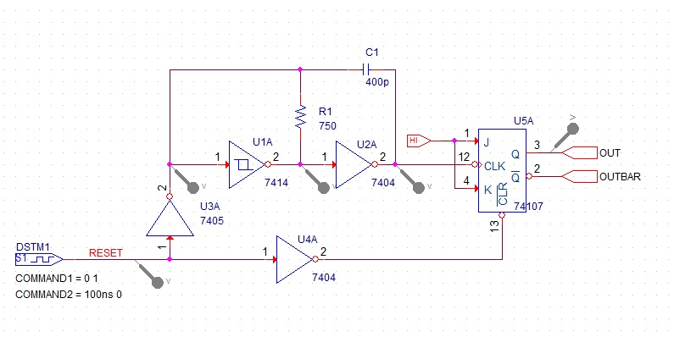

фиг.1

1. Да се наблюдават чрез времеви анализ времедиаграмите и аналоговите сигнали в посочените точки.
2. Да се начертае схемата от фиг.2:

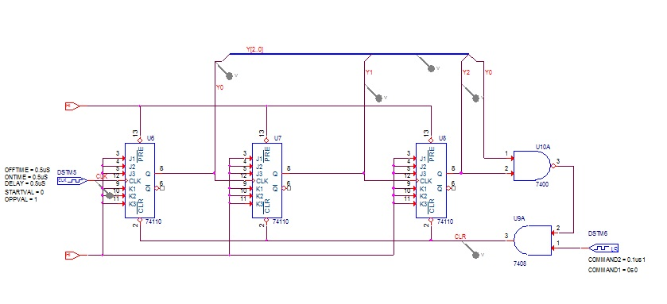

фиг.2

1. Да се наблюдават сигналите чрез времеви анализ и аналогови сигнали в посочените точки.

**Контролни въпроси:**

1. Как може да разберете кои са цифровите сигнали в Probe?
2. Посочете източници на сигнали, използващи се при симулация на схеми от смесен тип.
3. Защо се налага да се визуализират цифровите сигнали като аналогови?

**Указания за изпълнение**

***Принцип на работа на Cadence PSpice при симулация на схеми от смесен тип***

*Първоначално програмата PSpice е била предназначена само за моделиране на чисто аналогови устройства, но във версия 4 се появява възможност за моделиране на смесени цифрово-аналогови схеми с обратни връзки. Съвместяването на цифрови и аналогови елементи в една схема става посредством използването на АЦП и ЦАП на местата, където се допират цифров и аналогов елемент. Те превръщат напрежението в логическо ниво и обратно. Тези елементи се включват автоматично (ако са описани в библиотека) и потребителят не се грижи за тяхното поставяне във входния *.cir файл.*

*На всеки цифров елемент в PSpice се съпоставят:*

* *Две устройства за съвместяване (ЦАП и АЦП)*
* *Модели на вход/изход, отразяващи неговите входни и изходни комплексни съпротивления.*
* *Модели на динамиката.*

*Цифровите компоненти се разделят на два типа:*

* *Цифрови устройства.*
* *Генератори на цифрови сигнали.*

***Изчертаване на схемата в Cadence Capture и задаване на входни сигнали.***

*Използваме следните елементи и източници на сигнали:*

***DigClock*** *от библиотека* ***Source.olb***

***Stim1*** *от библиотека* ***Source.olb***

***$D_HI*** *от менюто* ***Place/Power*** *библиотека* ***Source*** (да се добави, ако я няма)

***$D_LO*** *от менюто* ***Place/Power*** *библиотека* ***Source*** (да се добави, ако я няма)

***Портове*** от меню ***Place/Hierarchical port***

***7400*** *от библиотека* ***EVAL***

***7408*** *от библиотека* ***EVAL***

***74110*** *от библиотека* ***EVAL***

***Изчертаване на шини:***

*Шини изчертаваме чрез бутона* ***B*** *или* ***Place bus.*** *Вход към шина поставяме с* ***E*** *или* ***Place bus entry****. Етикети на шината добавяме с* ***N*** *или* ***Place net alias Y[2..0].***

***Извеждане на резултати в Probe:***

*Резултатите в Probe извеждаме автоматично като използваме маркери на подходящите места.*

***За схемата на осцилатора може да се зададе следният анализ:***

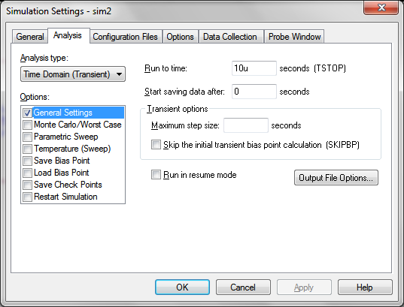

***Примерни резултати от симулация:  
  
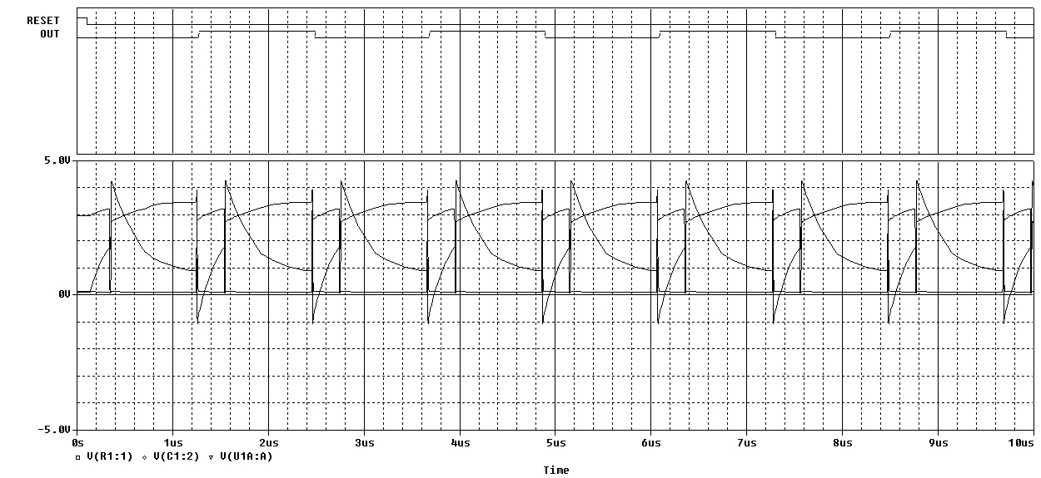***

*Цифровата и аналоговата част на схемата са разделени на две отделни координатни системи!*

***За схемата на сумиращ брояч по модул 5 може да се направи следният анализ във времевата област.***

***Времеви анализ:***

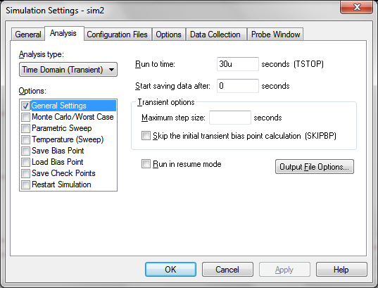

***Примерни резултати от симулация:***

